* **1 ¿Cuáles serían las cuestiones para tener presentes la expatriación de ejecutivos?**

Pagina 59

Capacitación y desarrollo administrativo

La selección es solo el primer paso para encontrar al administrador adecuado para un puesto. El siguiente es la capacitación para realizar el trabajo específico.

Sin embargo, el desarrollo administrativo es un concepto mucho más amplio. Su objetivo es desarrollar los conocimientos del administrador durante su carrera dentro de la empresa. Así, como parte de un programa de desarrollo administrativo, se los envía a diversos destinos en el extranjero durante algunos años para fomentar su sensibilidad y experiencia interculturales. La idea de los traslados es que la amplia experiencia internacional mejore las habilidades administrativas y de liderazgo de los ejecutivos.

Además, había una tendencia a dirigir la capacitación a la preparación de personal para ser enviado al extranjero. El desarrollo administrativo se ve como una herramienta para ayudar a la empresa a lograr sus objetivos estratégicos, no sólo al darles a los ministradores las habilidades necesarias sino al ayudarlos a reforzar la cultura deseada de la empresa y facilitar la creación de una red informal interna de conocimientos.

Capacitación para los administradores expatriados

Un estudio reveló que sólo alrededor de 30% de los administradores expatriados, entre uno y cinco años, recibió alguna capacitación antes de su partida.

CAPACITACIÓN CULTURAL - Pretende fomentar la apreciación de la cultura del país anfitrión. e cree

que, al entender la cultura de dicho país, al administrador le será más fácil identificarse con ella,

lo que fortalecerá su eficacia al tratar con los ciudadanos huéspedes. Por los problemas relacionados con la adaptación (cultura, historia, aspectos políticos, económicos) del cónyuge, es importante que se le incluya, y tal vez a toda la familia, en los programas de capacitación cultural.

CAPACITACIÓN LINGüÍSTICA - El inglés es el idioma de los negocios en el mundo; hay muchas posibilidades de realizar negocios en todo el mundo sólo en inglés. Las empresas consideran que esto mejora la eficiencia de sus empleados, les permite relacionarse con mayor facilidad con una cultura extranjera, y, además, da una mejor imagen de la empresa en el país receptor.

CAPACITACIÓN PRÁCTICA - Tiene el objetivo de ayudar al administrador expatriado y a su familia a adaptarse con facilidad a la vida diaria en el país receptor. Una necesidad básica es una red de amigos para el expatriado.

Dicha comunidad puede ser una útil fuente de apoyo e información.

Repatriación de los expatriados

La repatriación debe verse como el eslabón final de un proceso circular e integrado, que une la buena selección y la capacitación intercultural de los expatriados con el término de su periodo en el extranjero y su reintegración a su organización nacional. A menudo, cuando regresan a casa después de un trabajo en el extranjero se encuentran con una organización que no sabe lo que realizaron durante los últimos años, no sabe utilizar sus nuevos conocimientos y que en realidad no le importa demasiado. No es sorprendente entonces que 15% de los expatriados que regresaron abandonen sus empresas en el transcurso del primer año de reinserción, mientras que 40% la abandone en los siguientes tres años

La clave de este problema es una buena planeación de recursos humanos.

Desarrollo administrativo y estrategia

Los programas de desarrollo administrativo están diseñados para incrementar los niveles de cono-

cimientos generales de los administradores mediante una mezcla de educación continua en admi-

nistración y la rotación de los ejecutivos para que realicen diversos trabajos dentro de la empresa, lo

que les da una experiencia variada. Son medidas para mejorar la productividad y calidad de los recur-

sos administrativos de la empresa.

Los programas de desarrollo administrativo ayudan a crear una cultura corporativa unificada

al familiarizar a sus nuevos administradores con las normas y el sistema de valores de la empresa.

Rituales de integración tienen por objeto fortalecer la identificación de un administrador con la empresa.

Compensación

Hay dos asuntos que salen a la luz en todos los análisis sobre las prácticas de compensación en las empresas internacionales. Uno es cómo ajustar la compensación para reflejar las diferencias nacionales en las circunstancias económicas y las prácticas de compensación. El otro es cómo pagar a los expatriados el asunto importante es que cualquiera que sea el sistema de compensaciones que se utilice debe recompensar a los administradores por tomar acciones congruentes con la estrategia de la empresa.

Remuneraciones de los expatriados

La forma más común de abordar el asunto de las remuneraciones de los expatriados es el balance financiero. De acuerdo con Organizational Resources Consulting, alrededor de 80% de las 781 empresas que sondearon utilizó este enfoque. Este método iguala el poder adquisitivo en los diferentes países para que los empleados disfruten el mismo nivel de vida en el extranjero que en casa.

Los componentes de un paquete de compensación común para expatriados son un salario base, una prima por servicios en el extranjero, una cantidad para gastos por diversos conceptos, diferenciales de impuestos y prestaciones. El paquete total de compensación de un expatriado puede representar hasta tres veces lo que le costaría a la empresa tenerlo en un puesto en su país de origen.

SALARIO BASE - El salario base de un expatriado suele estar en el mismo rango que el de un puesto similar en el país de origen.

PRIMA - Se le ofrece como aliciente para que acepte trabajar en un destino en el extranjero, la prima promedio es de 16%

GASTOS - Hay cuatro tipos de gastos que se incluyen a menudo en el paquete de compensación de un expatria-

do: por privaciones, de vivienda, de costos de vida y de educación.

IMPUESTOS - A menos que un país receptor tenga un tratado de reciprocidad fiscal con el país de origen del expatriado, es probable que deba pagar el impuesto sobre la renta tanto al gobierno del país de origen como al del país receptor. Cuando no existe un tratado de reciprocidad fiscal, por lo general la empresa paga el impuesto sobre la renta del expatriado en el país receptor.

PRESTACIONES - Muchas empresas también se aseguran de que sus expatriados reciban el mismo nivel de prestaciones médicas y de pensión en el extranjero que las que recibían en su país.

"necesaria una previa capacitación de esa persona que va a ir al nuevo país con el objetivo de mejorar sus habilidades y el comportamiento que este pueda tener en el exterior. Capacitarlo en cuanto al lenguaje, en cuestiones prácticas, en hacerlo conocer la cultura del pais, como se maneja el dia a día y todo lo que pueda hacer que este se adapte más rapido y el shock al llegar al otro país no sea tan fuerte"

* **2 GYMSA es una mediana empresa productora de equipamientos para gym en arg que en virtud del estancamiento de la economia y del atractivo de Brasil inicio sus operaciones en el estado de sao pablo, quedaba claro que el mercado era muy sofisticado en comparación con la experiencia de GYMSA. Luego abrieron sus propios gym, después con la cuarentena tuvo que cerrar y dio clases online y ofrecer translado de escaladoras a los clientes**

Opcion B esta redefiniendo parte sus operaciones por características de su modelo de negocios. Innovaciones intentando entender para donde va el negocio futuro.

* **3 ¿Ventajas de los directores externos en contexto de internacionalización?**

Ventajas de los directores externos: al ser mas independientes de la administracion pueden proteger mejor los intereses de los accionistas y tener una mirada mas general del negocio

* El impacto de los directores externos. Puede ser algo - Positivo (Aquellos que ven a la película de forma distinta, fresca y no está metido en lo cotidiano lo cual contribuye) y Negativo (Puede también hacer preguntas muy simples ya que no conoce o puede ser muy caro). Ocurre entonces un trade off, un director externo puede ser ventajoso o desventajoso teniendo en cuenta siempre en donde se encuentra la empresa.
* Atractivos (tener personas con gran reconocimiento, apellido, acercar nuevas oportunidades, evaluar red de contactos)
* Capacidades (potencia las capacidades de gestión, lo directores externos son personas con un gran manejo de capacidades gerenciales y que han tenido éxito.

**4 ¿Qué tan frecuente es aceptar a los directores externos? Personas que se suman a los Board pero que no pertenecen a la organización.**

* La ventaja de incorporar distintos puntos de vista es una mirada muy objetiva. ¿Tienen preminencia a la propiedad interna? Los Board tienen que estar compuestos por cierta representatividad del capital accionario
* **5 Competir en multiples mercados y tolerancia mutua. Ejemplo de la desventaja de cada uno**

. Las empresas multimercados pueden respetar los ámbitos de influencia de sus rivales en ciertos mercados, y éstos, a su vez, pueden actuar en reciprocidad, lo que produce una colusión tácita. Para que se concrete, las empresas deben establecer contactos en múltiples mercados y seguirse unas a otras para entrar en nuevos.

La tolerancia mutua , debida a un alto grado de comunalidad de mercados, proviene principalmente de dos factores: disuasión y familiaridad. La disuasión es importante, porque un alto grado de comunalidad de mercados indica que si una empresa ataca a uno de ellos, sus rivales pueden tomar represalias de mercado cruzadas. La familiaridad es la medida en la cual la colusión tácita se ver reforzada por el conocimiento de una empresa de las acciones, intenciones y capacidades de sus rivales.

Tolerancia mutua

Las empresas de mercados múltiples respetan las esferas de influencia de sus rivales en ciertos mercados y sus rivales hacen lo mismo, lo que conduce a una “conspiración táctica”

Las empresas coordinadas de manera centralizada pueden ser mucho màs tolerantes unas con otras, que aquellas cuyas unidades no están demasiado controladas. Una empresa multinacional que compite en muchos países, una estrategia de tolerancia mutua requiere que algunas unidades, por respeto al ámbito de influencia de sus rivales, sacrifiquen su máxima ganancia de mercados y se abstengan de realizar algún esfuerzo.

Desventaja En lo de que las ganancias de un mercado te cubran las pérdidas del mercado donde respetas al otro porque tienen tolerancia mutua. Tipo en algun mercado vas a salir perdiendo



* **6 Elementos a tener en cuenta a la hora de internacionalizarse**

Peng - ¿Por qué internacionalizarse?

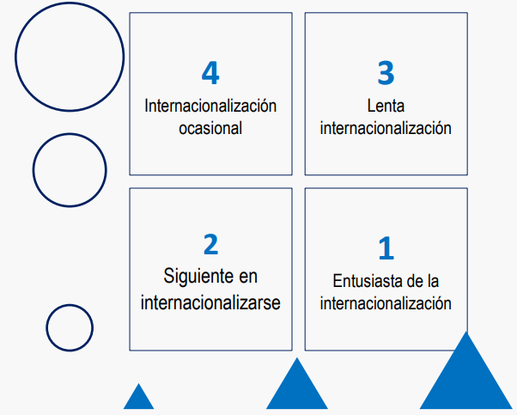**MATRIZ DE LA INTERNACIONALIZACION**

**Tamaño del mercado donde nació la organización**

**TAMAÑO MERCADO DOMESTICO** **Tamaño de las empresas**

**TAMAÑO DE LA FIRMA**

El porqué, es responder cual es la ventaja, que tiene que ser objetivo con las capacidades que contamos, y si no contamos, las salimos a buscar

Respecto a la matriz, el primero de los cuadrantes es la internacionalización que se opera en un pequeño lugar, en donde hay intención de internacionalizarse ya que el mercado local (1) le queda chico, por lo que el segundo cuadrante sería el estar siguiente a internacionalizarse (2). Puede (4) pasar que haya pocos incentivos para internacionalizarse, es decir que sea ocasional por alguna oferta que le hayan hecho. (3) Para que agregarle a nuestra capa de negocios mas riesgos e incertidumbre si en mi mercado estoy siendo rentable?

Caminos a la internacionalización

Esferas de decisión (variedad producto/mercado) - Tres grandes tipos de decisiones que se toman por las corporaciones internacionales.

**DECISIONES ESTRATEGICAS**

1. **Alcance** – Variedad de relaciones prod/merc. Dispersión geográfica (¿A qué mercado voy a ir?), Variedad (¿Voy a llevar toda mi cartera de productos?) y Categorías de clientes (¿Voy a trabajar con un canal de distribución o directo?).
2. **Valor** – Características de actuación de las esferas del alcance. Se decide si voy a fabricar en mi país de origen, o voy a fabricar en todos los países en donde voy a internacionalizarme.
3. **Autonomía** – Grado de descentralización de las decisiones de cada relación prod/merc. Una idea que se basa en una empresa argentina que esta presente en varios continentes, tengo que decidir si le voy a dar toda la autonomía a una filial, o simplemente, le voy a dar capacidad para el día a día y las decisiones importantes las sigo tomando yo.

**INTEGRACIÓN CONCEPTUAL**

Internacionalizarme va a depender de los siguientes aspectos:

Objetivos empresariales

Capacidades empresariales

Atractivo del mercado de destino

Preferencias del equipo gerencial

* **7 Una empresa dispone de capacidades empresariales y se desempeña eficientemente en un mercado de origen con alto atractivo.**

Segun la matriz de internacionalización es la opcion b, lenta internacionalización.



* **8 Dos gerentes reciben la requisitoria de autoridades locales en sentido de extender los beneficios de los empleados mas allá de lo que rige la legislación (ineflexibilidad ética), usar las consideraciones basadas en instituciones.**

inflexibilidad ética habla del imperialismo etico

habría que decidir que hacer, y después explicar como nos basamos

Cuando una empresa al tener una inflexibilidad ética lo que quiere decir es que lleva su etica a cualquier lugar, por mas que un gobierno, le diga aca hay una legislación y te piden que te adaptes, por lo que al ser inflexible no se va a adaptar y va a hacer lo que venia haciendo.

* **9 Desventajas de la ambidestreza estratégica**

No tiene Porq maneja de forma simultánea las influencias del mercado y del gobierno

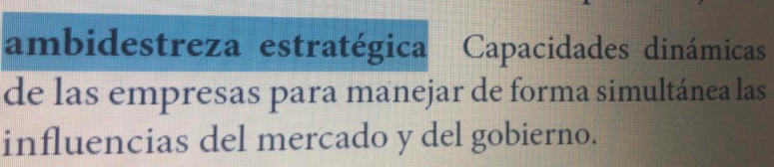

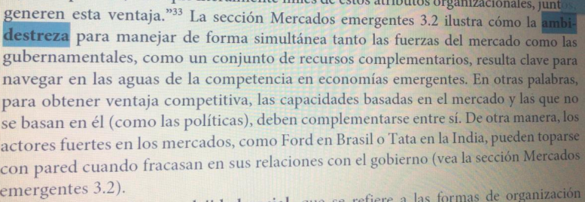

Es capaz de gestionar tensiones a traves de procesos simultaneos y contradictorios, para crear oportunidades y mejorar las habilidades y satisfacer las necesidades del mercado .

* **10 Tres condiciones para que la empresa aplique outsourcing y la alianza estratégica como estrategia de internacionalización**

Si la empresa determina que la actividad es muy específica de la industria, no va a tercerizar dado que a la empresa le va a costar encontrar a alguien que pueda hacer lo que precisa. Pero si la empresa determina que esa actividad es común en la industria y no hay necesidad de mantenerla como propia, esa actividad se va a realizar de forma externa, es decir que se puede tercerizar.

Tercerizar o uso de mano de obra externa: se define como turnar una actividad organizacional a un proveedor externo que la realizara a nombre de la empresa. Lo que busca esto es 2 cosas por distinto o a veces se pueden combinar uno es minimizar el costo fijo y el otro es fijar el costo variable

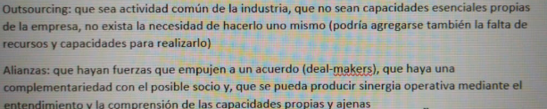

* **12 Diferencia entre dinamica política y dinamica competitiva**

Opcion b la dinamica política establece el acuerdo interno necesario para la interacción competitiva

**Justificación**

**Dinámica política** que es la política dentro de la empresa, y después la dinámica competitiva que es la que se da entre las empresas. Tiene que ver con los stake holders internos. Implica una interacción con la dinámica competitiva. Una esta relacionada con la otra.

* **13 Cuales son las 3 condiciones para que una empresa adopte una inversión extranjera directa como estrategia de internacionalización**

**IED** - ¿Que requisitos tiene que tener un país para atraer a las inversiones?

Libertad política

Libertad económica

Mayor grado de apertura y libertad, mayor forma de encontrar el espíritu innovador.